Sur l’alpage, bonjour les marmottes !
Fluence CM/6°/5° - Texte 10 - 215 mots

Alpage :  Prairie en haute montagne sur laquelle on conduit les troupeaux pour qu’ils puissent brouter en été.  Marmotte et marmottons :  Mammifères rongeurs des montagnes d’Amérique du Nord, d’Europe et d’Asie.  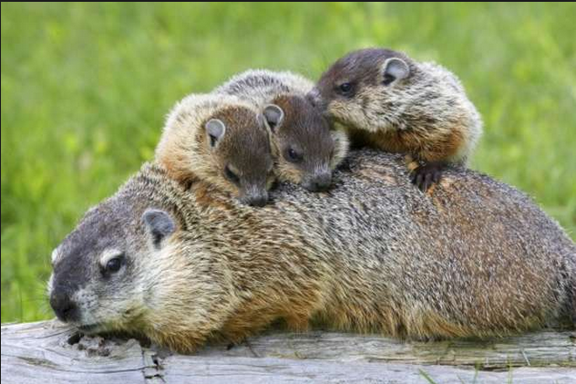  Randonnée :  Longue promenade.  Alpes :  Chaine de montagnes d’Europe.  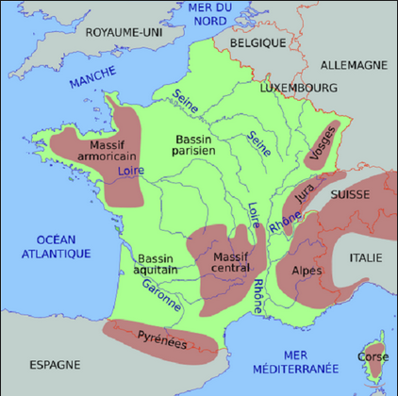  Terrier :  Abri souterrain creusé par un animal.  Gibier :  Ensemble des animaux que l’on chasse. |  | Consommer :  Manger.  Lampe à huile :  Lampe qui fonctionne avec de la graisse animale, de l'huile végétale, de l'huile de baleine ou encore de l'huile minérale.  Doubler (les vêtements) :  Garnir l’intérieur des vêtements de tissu ou de fourrure.  S’épanouir :  Se multiplier et se plaire.  Écureuil :  Petit rongeur au pelage roux ou gris, à la queue touffue en panache et qui vit dans les arbres.  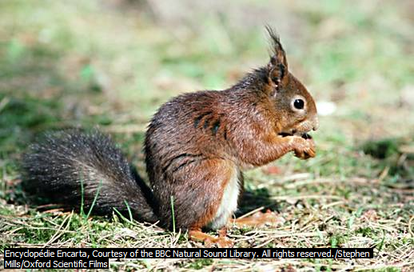  Se gaver :  Manger (un aliment) en grande quantité.

